АОУ ВО ДПО «Вологодский институт развития образования»
Центр непрерывного повышения профессионального мастерства педагогических работников в г. Великий Устюг

«ОДОБРЕНО»
на заседании экспертной рабочей группы
по учебному предмету «Информатика»
при РУМО по общему образованию
(Протокол № 5 от 17.09.2024 г.)

Методические рекомендации
«Приемы решения задания № 9 «Количество путей в графе»
КИМ ОГЭ по информатике»

Автор составитель
Осиева Юлия Витальевна,
методист сектора естественно-научного
и технологического образования ЦНППМПР
в г. Великий Устюг АОУ ВО ДПО «ВИРО»

2024 год
Аннотация
В рекомендациях представлен методический кейс учебных материалов для подготовки обучающихся к выполнению задания №9 ОГЭ. Кейс предполагает достижение обучающимися предметных результатов освоения умения анализировать информацию, представленную в виде схем.
Представлена модель задания №9 из ОГЭ по информатике, рассмотрены ключевые аспекты данного задания, приведены решения заданий и подборка таких задач разного уровня сложности. Методический кейс адресован учителям информатики, работающим по программам основного общего образования.

Содержание
- Актуальность
В современном мире, где информация льется рекой, умение анализировать ее становится жизненно необходимым. Особенно важным навыком является способность разбираться в схемах, которые часто используются для визуализации сложных данных. Задание №9 из ОГЭ по информатике проверяет именно эту способность.
Схемы могут представлять собой структуру сайта, алгоритм решения задачи, связи между элементами системы или даже генеалогическое древо. Умение анализировать схемы позволяет не только понять суть представленной информации, но и предвидеть ее развитие, строить логические цепочки и делать обоснованные выводы.
Важность анализа схем неоспорима, особенно в контексте ОГЭ по информатике.
Наилучшей стратегией подготовки к ОГЭ является системное и целенаправленное формирование основных информационных компетенций школьников, отработка решения разнообразных заданий. На этапе подготовки к экзамену работа с обучающимися должна носить дифференцированный характер. Учителю следует ставить перед каждым учащимся ту цель, которую он может реализовать в соответствии с уровнем его подготовки, при этом возможно опираться на самооценку и устремления каждого учащегося.
Задание №9 ежегодно включает в КИМ. Формулировка задания хорошо знакома обучающимся. Анализ результатов ОГЭ по информатике 2024 года свидетельствует о том, что задания на умение анализировать информацию, представленную в виде схем, вызывают затруднения у выпускников с разным уровнем подготовки.
Методические материалы предназначены для подготовки к основному государственному экзамену (ОГЭ) по информатике и включают разбор задач разных типов и уровней сложности задания №9, а также подобраны задачи для самостоятельной работы, вызывающие наибольшую сложность у выпускников. (Приложение)
Задания взяты из открытого банка заданий ФИПИ.

- Спецификация задания
Согласно спецификации контрольно-измерительных материалов для проведения в 2024 году основного государственного экзамена по информатике, задание № 9 проверяет умение анализировать информацию, представленную в виде схем.
Код проверяемых элементов содержания (по кодификатору):
Код | Проверяемый элемент содержания | В программе какого класса изучается | Наличие данного элемента содержания в кодификаторе ОГЭ прошлых лет
2.12 | Дерево. Корень, вершина (узел), лист, ребро (дуга) дерева. Высота дерева. Поддерево. Примеры использования деревьев. Перебор вариантов с помощью дерева | 9 | +

Код проверяемых требований к уровню подготовки (по кодификатору):
Код проверяемого требования | Проверяемые требования к предметным результатам базового уровня освоения основной образовательной программы основного общего образования на основе ФГОС 2021 г. | Метапредметный результат | Обобщенные формулировки требований к предметным результатам из ФГОС 2010 г.
2.9 | Умение выбирать способ представления данных в соответствии с поставленной задачей (таблицы, схемы, графики, диаграммы) с использованием соответствующих программных средств обработки данных | МП 1.2; 1.3; 2.1.3 | Формирование умений формализации и структурирования информации, умения выбирать способ представления данных в соответствии с поставленной задачей – таблицы, схемы, графики, диаграммы, с использованием соответствующих программных средств обработки данных

В данном задании дана схема дорог, связывающих города. Требуется определить количество путей из одного заданного города в другой.
Ответы к заданию записываются в виде последовательности букв. Примерное время выполнения задания 4 минуты.
№ зада-ния | Предметный результат обучения | Коды проверяемых элементов содержания по кодификатору | Коды требований к уровню подготовки по кодификатору | Уровень сложности задания | Максималь-ный балл за выполнение задания | Примерное время выполнения задания (мин.)
9 | Умение анализировать информацию, представленную в виде схем | 2.12 | 2.9 | П | 1 | 4

- Результаты выполнения задания в 2024 году
Задание № 9 имеет повышенный уровень сложности. Согласно Статистико-аналитическому отчету о результатах государственной итоговой аттестации по образовательным программам основного общего образования в 2024 году Вологодской области, ГЛАВА 2. Методический анализ результатов ОГЭ по учебному предмету ИНФОРМАТИКА И ИКТ, средний процент выполнения задания в 2024 году составил 74, 02%, что ниже уровня 2023 (75,82%) и 2022 (76, 50%) года.
Номер  задания  в КИМ | Проверяемые элементы содержания / умения | Уровень сложности задания | Средний процент выполнения | Процент выполнения⁶ по региону в группах, получивших отметку
 |  |  |  | «2» | «3» | «4» | «5»
9 | Умение анализировать информацию, представленную в виде схем | П | 75, 82 | 17,92 | 64,14 | 90,74 | 98,65

- Примеры заданий
В задании №9 дана схема дорог, связывающих города. Требуется определить количество путей из одного заданного города в другой. Формулировка задания хорошо знакома обучающимся, ежегодно в КИМ включают такое задание.
В демонстрационном варианте 2024 года задание № 9 имеет следующий вид:
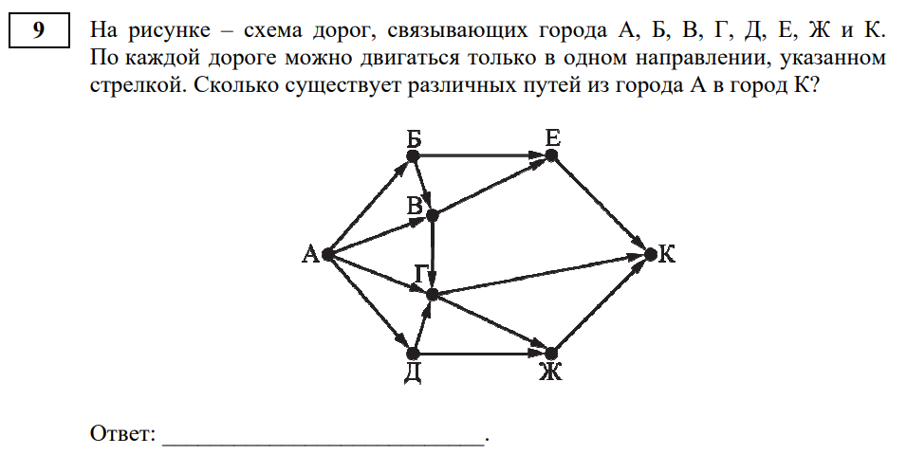
Теоретический материал
Граф – это конечное множество точек, некоторые из которых соединены линиями.
Вершины графа могут изображаться точками, кругами, овалами, прямоугольниками и др., обозначенными буквами (A, B, C, D, E, F).
Ребра – линии, соединяющие вершины графа.
Дуги (ориентированные ребра) – линии, которые соединяют вершины графа и имеют направление (стрелка).
Неориентированный граф – граф, вершины которого соединены ребрами (рис.1)
Ориентированный граф – граф, вершины которого соединены дугами (рис.2)
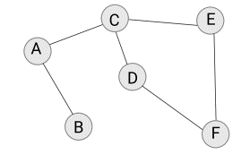  рис.1 Неориентированный граф | 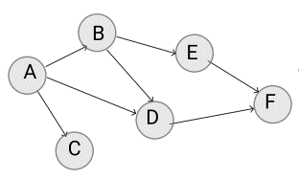  рис.2 Ориентированный граф

Путь – это последовательность вершин, каждая из которых соединена со следующей дугой.
Из одной вершины в другую может быть несколько путей. Например, из вершины A в вершину F можно попасть тремя путями: A-B-E-F, А-В-D-F, А-D-F (рис.3)
рис.3 Путь
В задании №9 ОГЭ вершины – это города или пункты (обозначение в разных задачах разное); дуги графа – это дороги между городами (пунктами); путь – это последовательность пунктов (городов), каждый из которых соединен со следующим дорогой.
Если в город R из города A можно добраться только из городов X, Y и Z, то количество различных путей из города A в город R равно сумме числа различных путей проезда из A в X, из A в Y и из A в Z, то есть:
N_{R} = N_{X} + N_{Y} + N_{Z}

где N_{R} — это количество путей из вершины A в вершину R.
Число путей не бесконечно, исключением является только схема, в которой есть циклы – замкнутые пути.
Часто подобные задания целесообразней решать с конца.

- Разбор заданий
По сложности задание делиться на два типа. Рассмотрим примеры заданий, объясним логику их решения.
Первый тип задач: поиск путей из одного города в другой.
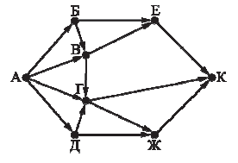
Задача 1 (демонстрационный вариант 2024 года)
На рисунке – схема дорог, связывающих города А, Б, В, Г, Д, Е, Ж и К. По каждой дороге можно двигаться только в одном направлении, указанном стрелкой. Сколько существует различных путей из города А в город К?
Решение:
1 способ: (перебор)
Из А в К через Б ведут 4 пути: АБЕК, АБВЕК, АБВГК, АБВГЖК.
Из А в К через В ведут 3 пути: АВЕК, АВГК, АВГЖК.
Из А в К через Г ведут 2 пути: АГК, АГЖК.
Через Д – 3 пути: АДГК, АДГЖК, АДЖК.
Суммируем: 4 + 3 + 2 + 3 = 12.
Ответ: 12
2 способ: (дерево)
Рассуждение аналогично предыдущему способу, по ходу рассуждения строим дерево.
Из пункта А ведут дороги в Б, В, Г и Д. Рассматриваем каждый следующий пункт отдельно.
Из Б ведут два пути: в Е и В. Из Е попадаем в К. Из В ведут два пути: в Е и Г. Из Е уже попадаем в К. Из Г ведут два пути: в К и Ж. Из Ж попадаем в К.
Из В ведут два пути: в Е и Г. Из Е попадаем в К. Из Г ведут два пути: в К и Ж. Из Ж попадаем в К.
Из Г ведут два пути: в К и Ж. Из Ж попадаем в К.
Из Д ведут два пути: в Г и Ж. Из Г ведут два пути: в К и Ж. Из Ж попадаем в К. И снова из Ж попадаем в К.
Считаем количество строк, в которых указан конечный пункт. В данной задаче пункт К (сколько раз повторяется К). (рис. 4)

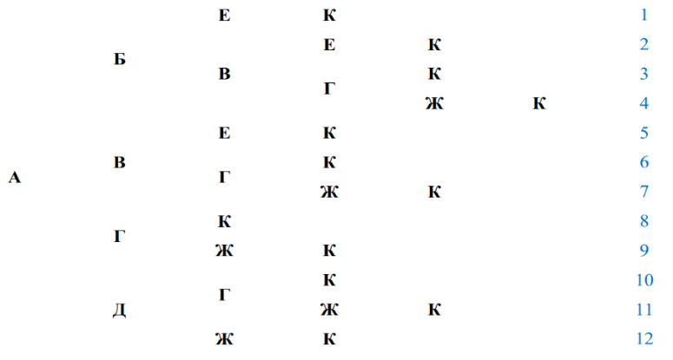
Рис. 4
Ответ: 12
3 способ: (вес вершин)
Воспользуемся правилом и сформируем взвешенный граф, отображая число дорог, приводящих в этот город:
- Начинаем с А – это отправная точка. В него можно попасть только одним путем – петлей. А = 1. (рис.5)
- Ищем города, в которые из А ведет только 1 путь (стрелка). В город Б можно попасть только из А, значит Б = 1. В город Д только из А, следовательно, Д = 1. (рис.6)
1  рис.5 | 1  1  1  рис. 6

- Рассматриваем города, в которые ведут несколько путей. В город В можно попасть из А и из Б, то есть из 2-х городов, значит В = А + Б = 1 + 1 = 2. (рис.7)
1  1  1  2  рис.7 | 1  1  1  2  4  рис. 8
В город Г можно попасть из А, Д и В. А и Д по единице, а В = 2, значит Г = А + В + Д = 1 + 2 + 1 = 4. (рис.8)
- Остались города Е и Ж. Суммируем пути, ведущие в эти города:
Е = Б + В = 1 + 2 = 3.
Ж = Д + Г = 1 + 4 = 5.
- В город К ведут пути из Е, Г и Ж. Складываем: К = Е + Г + Ж = 3 + 4 + 5 = 12.
Ответ: 12
4 способ: (формула)
Рассуждение сходно с предыдущим способом, но начнем считать количество путей с конца маршрута – с города К. Пусть N_{X} – количество различных путей из города А в город X, N – общее число путей.
В город К можно приехать из Е или Ж или Г, поэтому N = N_{К} = N_{Е} + N_{Ж} + N_{Г}.
Аналогично,
N_{Е} = N_{Б} + N_{В} = 1 + 2 = 3;
N_{Ж} = N_{Д} + N_{Г} = 1 + 4 = 5;
N_{Г} = N_{В} + N_{Д} + N_{A} = 2 + 1 +1 = 4;
так как N_{В} = N_{Б} + N_{А} = 1 + 1 = 2; N_{Д} = N_{A} = 1.
Подставим найденные значения в формулу: N = 3 + 5 + 4 = 12.
Ответ: 12

Второй тип задач: поиск путей из одного города в другой, проходящих или не проходящих через определенный пункт.
Задача 2 (демонстрационный вариант 2023 года)
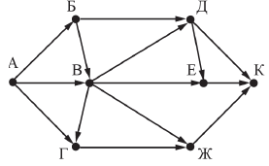
На рисунке – схема дорог, связывающих города А, Б, В, Г, Д, Е, Ж и К. По каждой дороге можно двигаться только в одном направлении, указанном стрелкой.
Сколько существует различных путей из города А в город К, проходящих через город В?
Решение:
Обязательное условие: пути должны проходить через город В. Вычеркнем те дороги, которые минуют город В. Как видим, таких дорог получилось две: из Б в Д, из А в Г. Учтем это при дальнейших расчетах. (рис. 9)
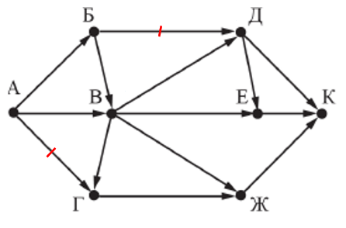
Рис. 9

1 способ: (перебор)
Из А в К через Б ведут 5 путей: АБВДК, АБВДЕК, АБВЕК, АБВЖК, АБВГЖК.
Из А в К через В ведут 5 путей: АВДК, АВДЕК, АВЕК, АВЖК, АВГЖК.
Суммируем: 5 + 5 = 10.
Ответ: 10
2 способ: (дерево)
Из пункта А ведут дороги в Б, В, Г. Рассматриваем каждый следующий пункт отдельно.
Из Б ведут два пути: в Г (не учитываем этот путь) и В. Из В ведут четыре пути: в Д, Е, Ж и Г. Из Д ведут два пути: в К и Е. Из Е - в К. Из Е - в К. Из Ж - в К. Из Г - в Ж, из Ж в К.
Из В ведут те же четыре пути, которые рассмотрели выше: в Д, Е, Ж и Г. Из Д ведут два пути: в К и Е. Из Е - в К. Из Е - в К. Из Ж - в К. Из Г - в Ж, из Ж в К.
Путь из А в Г не учитываем.
Считаем количество строк, в которых указан конечный пункт К. (рис. 10)
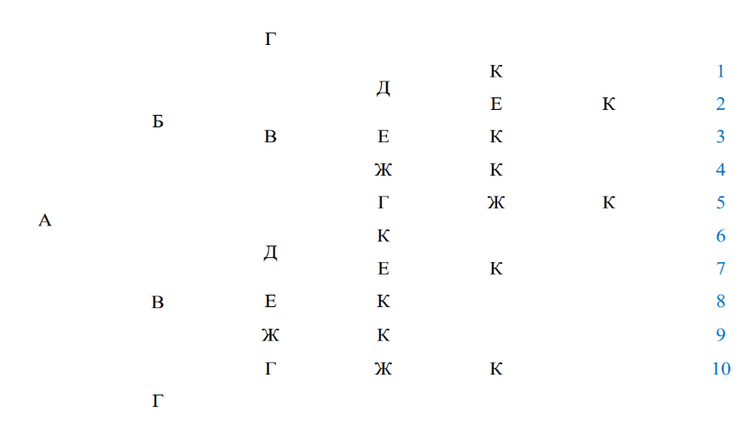
Рис. 10
Ответ: 10
3 способ: (вес вершин)
- Начинаем с А – это отправная точка. В него можно попасть только одним путем – петлей. А = 1.
- Ищем города, в которые из А ведет только 1 путь (стрелка). В город Б можно попасть только из А, значит Б = 1.
- Рассматриваем города, в которые ведут несколько путей. В город В можно попасть из А и из Б, то есть из 2-х городов, значит В = А + Б = 1 + 1 = 2.
В город Г можно попасть из А (этот путь не учитываем), В и Б, значит Г = 2.
В Д можно попасть из Б (этот путь не учитываем) и В, присваиваем значение, идущее из В, Д = 2.
- Остались города Е и Ж. Суммируем пути, ведущие в эти города:
Е = Д + В = 2 + 2 = 4.
Ж = В + Г = 2 + 2 = 4.
- В город К ведут пути из Д, Е и Ж. Складываем: К = Д + Е + Ж = 2 + 4 + 4 = 10. (рис. 11)
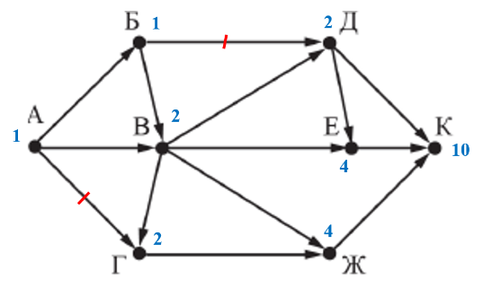
Рис. 11

Ответ: 10
4 способ: (формула)
Рассуждение сходно с предыдущим способом, но начнем считать количество путей с конца маршрута – с города К. Пусть N_{X} – количество различных путей из города А в город X, N – общее число путей.
В город К можно приехать из Д или Е или Ж, поэтому N = N_{К} = N_{Д} + N_{Е} + N_{Ж}.
Аналогично,
N_{Д} = N_{В} = 2;
N_{Е} = N_{Д} + N_{В} = 2 + 2 = 4;
N_{Ж} = N_{В} + N_{Г} = 2 + 2 = 4;
так как N_{В} = N_{Б} + N_{А} = 1 + 1 = 2; N_{Г} = N_{В} = 2.
Подставим найденные значения в формулу: N = 2 + 4 + 4 = 10.
Ответ: 10

Заключение
В настоящей работе рассмотрены методические приемы работы над заданием № 9 ОГЭ по информатике, связанные с умением анализировать информацию, представленную в виде схем.
Важно отметить, что освоение методических приемов работы над заданием № 9 ОГЭ по информатике не только повышает шансы на успешную сдачу экзамена, но и развивает способность логически мыслить, анализировать и интерпретировать данные.
В работе рассмотрены различные подходы к анализу схем. Представлены практические упражнения, направленные на развитие навыков анализа схем.
Литература
- Босова Л. Л. Информатика : 9 класс : базовый уровень : учебник / Л. Л. Босова, А. Ю. Босова. — 5-е изд., перераб. — Москва : Просвещение, 2023. — 272 с. : ил.
- Демонстрационный вариант контрольных измерительных материалов основного государственного экзамена 2023 года по ИНФОРМАТИКЕ. – URL: https://fipi.ru/ege/demoversii-specifikacii-kodifikatory#!/tab/151883967-5
- Демонстрационный вариант контрольных измерительных материалов основного государственного экзамена 2024 года по ИНФОРМАТИКЕ. – URL: https://fipi.ru/oge/deNoversii-specifikacii-kodifikatory#!/tab/173801626-5
- Кодификатор проверяемых требований к результатам освоения основной образовательной программы основного общего образования и элементов содержания для проведения основного государственного экзамена по ИНФОРМАТИКЕ. – URL: https://fipi.ru/oge/demoversii-specifikacii-kodifikatory#!/tab/173801626-5
- Образовательный портал для подготовки к экзаменам «Сдам ГИА: Решу ОГЭ». – URL: https://inf-oge.sdamgia.ru/test?category_id=25&filter=all
- Онлайн-тренажер по информатике. – URL: https://vmk.ooo.viro.edu.ru/?page_id=892
- Открытый банк заданий ОГЭ. – URL: https://fipi.ru/oge/otkrytyy-bank-zadaniy-oge
- Сайт подготовки к ОГЭ, ЕГЭ по информатике К.Ю. Полякова. – URL: http://kpolyakov.spb.ru/school/eGe.htm
- Сайт подготовки к ОГЭ, ЕГЭ по информатике Л.Л. Босовой. – URL: https://bosova.ru/metodist/authors/informatika/3/gia.php
- Спецификация контрольных измерительных материалов для проведения в 2024 году основного государственного экзамена по ИНФОРМАТИКЕ. – URL: https://fipi.ru/oge/demoversii-specifikacii-kodifikatory#!/tab/173801626-5
- Статистико-аналитический отчет о результатах государственной итоговой аттестации по образовательным программам основного общего образования в 2023 году в Вологодской области. – URL: https://viro.edu.ru/?page_id=12566

Приложение
код |  | задача |  | ответ |  | код |  | задача |  | ответ | код | задача |  | ответ
В город К |  |  |  |  |  | В город К |  |  |  |  | В город К
На рисунке – схема дорог, связывающих города А, Б, В, Г, Д, Е, Ж и К. По каждой дороге можно двигаться только в одном направлении, указанном стрелкой. Сколько существует различных путей из города А в город К? |  |  |  |  | На рисунке – схема дорог, связывающих города А, Б, В, Г, Д, Е, Ж и К. По каждой дороге можно двигаться только в одном направлении, указанном стрелкой. Сколько существует различных путей из города А в город К? |  |  |  |  |  | На рисунке – схема дорог, связывающих города А, Б, В, Г, Д, Е, Ж и К. По каждой дороге можно двигаться только в одном направлении, указанном стрелкой. Сколько существует различных путей из города А в город К?
№04B014 | 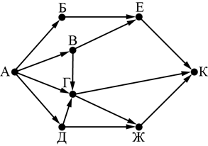 |  | А(1)Б(1)В(1)Г(3)Д(1)Е(2)Ж(4)  К(9) |  | №08AD6A |  | 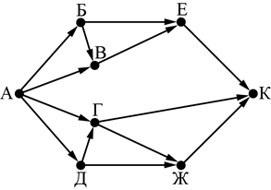 |  | А(1)Б(1)В(2)Г(2)Д(1)Е(3)Ж(3)  К(8) |  | №61E423 | 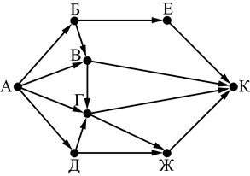 | А(1)Б(1)В(2)Г(4)Д(1)Е(1)Ж(5) К(12)
№358F46 | 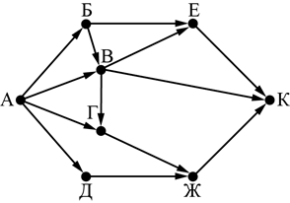 |  | А(1)Б(1)В(2)Г(3)Д(1)Е(3)Ж(4)  К(9) |  | №1D63E5 |  | 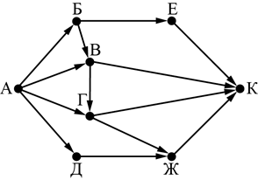 |  | А(1)Б(1)В(2)Г(3)Д(1)Е(1)Ж(4)  К(10) |  | №706F4C | 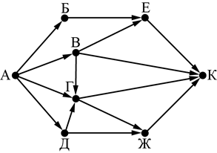 | А(1)Б(1)В(1)Г(3)Д(1)Е(2)Ж(4)  К(10)
№348576 | 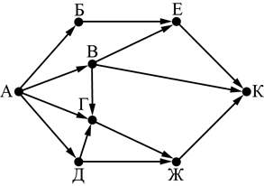 |  | А(1)Б(1)В(1)Г(3)Д(1)Е(2)Ж(4)  К(7) |  | №343951 |  | 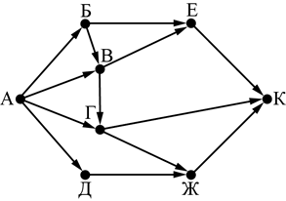 |  | А(1)Б(1)В(2)Г(3)Д(1)Е(3)Ж(4)  К(10) |  | №C520BE | 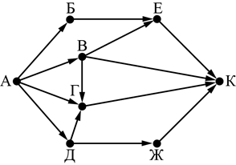 | А(1)Б(1)В(1)Г(3)Д(1)Е(2)Ж(1) К(7)

код | задача | ответ | код | задача | ответ | код | задача | ответ
В город К |  |  | В город К |  |  | В город К
На рисунке – схема дорог, связывающих города А, Б, В, Г, Д, Е, Ж и К. По каждой дороге можно двигаться только в одном направлении, указанном стрелкой. Сколько существует различных путей из города А в город К? |  |  | На рисунке – схема дорог, связывающих города А, Б, В, Г, Д, Е, Ж и К. По каждой дороге можно двигаться только в одном направлении, указанном стрелкой. Сколько существует различных путей из города А в город К? |  |  | На рисунке – схема дорог, связывающих города А, Б, В, Г, Д, Е, Ж и К. По каждой дороге можно двигаться только в одном направлении, указанном стрелкой. Сколько существует различных путей из города А в город К?
№EDBA0C | 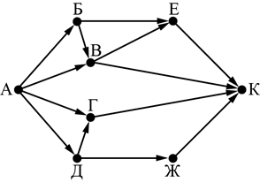 | А(1)Б(1)В(2)Г(2)Д(1)Е(3)Ж(1)  К(8) | №50A528 | 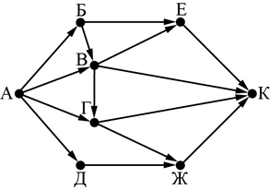 | А(1)Б(1)В(2)Г(3)Д(1)Е(3)Ж(4) К(12) | №E6ED27 | 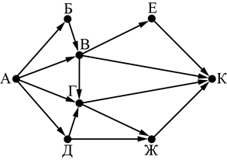 | А(1)Б(1)В(2)Г(4)Д(1)Е(2)Ж(5) К(13)
№DD0BB6 | 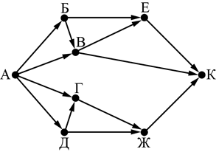 | А(1)Б(1)В(2)Г(2)Д(1)Е(3)Ж(3)  К(8) | №5ED954 | 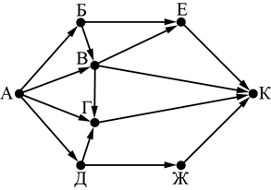 | А(1)Б(1)В(2)Г(4)Д(1)Е(3)Ж(1)  К(10) | №EA32B6 | 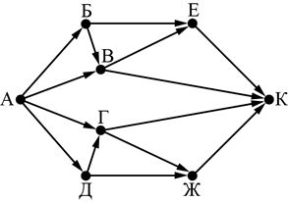 | А(1)Б(1)В(2)Г(2)Д(1)Е(3)Ж(3)  К(10)
№56A882 | 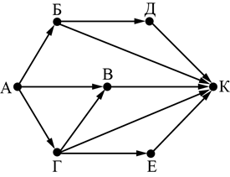 | А(1)Б(1)В(2)Г(4)Д(1)Е(1)  К(6) | №FF4696 | 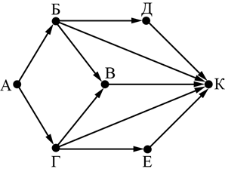 | А(1)Б(1)В(2)Г(1)Д(1)Е(1)  К(6) | №658688 | 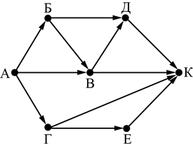 | А(1)Б(1)В(2)Г(1)Д(3)Е(1)  К(7)

код | задача | ответ | код | задача |  | ответ |  | код | задача | ответ
В город К |  |  | В город К |  |  |  |  | В город К
На рисунке – схема дорог, связывающих города А, Б, В, Г, Д, Е, К. По каждой дороге можно двигаться только в одном направлении, указанном стрелкой. Сколько существует различных путей из города А в город К? |  |  | На рисунке – схема дорог, связывающих города А, Б, В, Г, Д, Е, К. По каждой дороге можно двигаться только в одном направлении, указанном стрелкой. Сколько существует различных путей из города А в город К? |  |  |  |  | На рисунке – схема дорог, связывающих города А, Б, В, Г, Д, Е и К. По каждой дороге можно двигаться только в одном направлении, указанном стрелкой. Сколько существует различных путей из города А в город К?
№7DCCC3 | 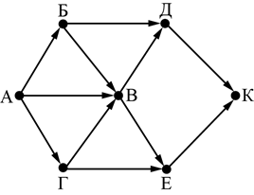 | А(1)Б(1)В(3)Г(1)Д(4)Е(4)  К(8) | №B137FD |  | 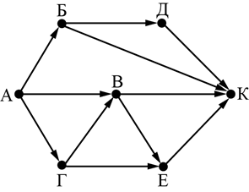 |  | А(1)Б(1)В(2)Г(1)Д(1)Е(3)  К(7) | №002729 | 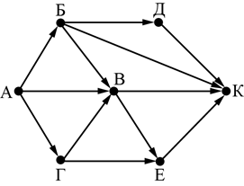 |  | А(1)Б(1)В(3)Г(1)Д(1)Е(4)  К(9)
№82DBA4 | 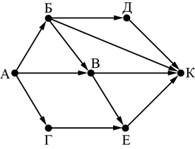 | А(1)Б(1)В(2)Г(1)Д(1)Е(3)  К(7) | №B898C4 |  | 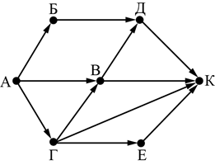 |  | А(1)Б(1)В(2)Г(1)Д(3)Е(1)  К(7) | №3096B1 | 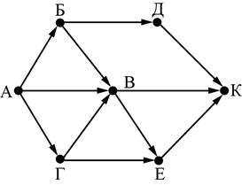 |  | А(1)Б(1)В(3)Г(1)Д(1)Е(4)  К(8)
№8D5169 | 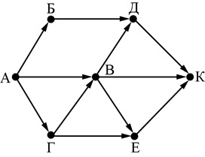 | А(1)Б(1)В(2)Г(1)Д(3)Е(3)  К(8) | №B91954 |  | 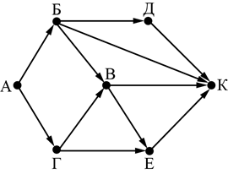 |  | А(1)Б(1)В(2)Г(1)Д(1)Е(3)  К(7) | №33203D | 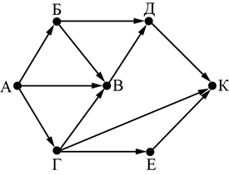 |  | А(1)Б(1)В(3)Г(1)Д(4)Е(1)  К(6)
код | задача | ответ | код | задача |  | ответ |  | код | задача | ответ
В город К |  |  | В город К |  |  |  |  | В город К
На рисунке – схема дорог, связывающих города А, Б, В, Г, Д, Е, К. По каждой дороге можно двигаться только в одном направлении, указанном стрелкой. Сколько существует различных путей из города А в город К? |  |  | На рисунке – схема дорог, связывающих города А, Б, В, Г, Д, Е, К. По каждой дороге можно двигаться только в одном направлении, указанном стрелкой. Сколько существует различных путей из города А в город К? |  |  |  |  | На рисунке – схема дорог, связывающих города А, Б, В, Г, Д, Е и К. По каждой дороге можно двигаться только в одном направлении, указанном стрелкой. Сколько существует различных путей из города А в город К?
№937DB7 | 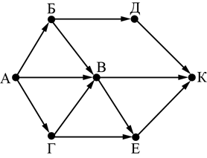 | А(1)Б(1)В(3)Г(1)Д(1)Е(4)  К(8) | №D7BA1E |  | 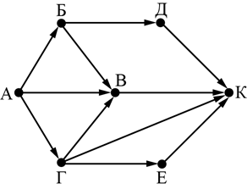 |  | А(1)Б(1)В(3)Г(1)Д(1)Е(1)  К(6) | №B97cA2 | 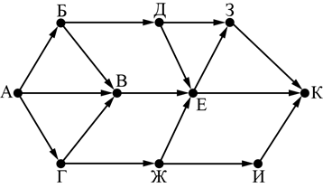 |  | А(1)Б(1)В(3)Г(1)Д(1)Е(5)Ж(1)З(6)И(1)  К(12)
№B0C254 | 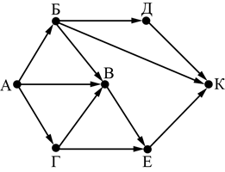 | А(1)Б(1)В(3)Г(1)Д(1)Е(4)  К(6) | №FE2246 |  | 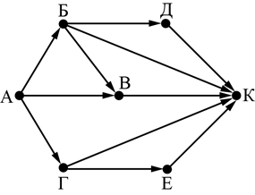 |  | А(1)Б(1)В(2)Г(1)Д(1)Е(1)  К(6) | №c6457A | 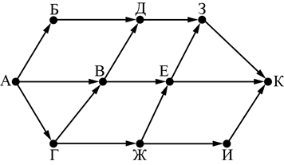 |  | А(1)Б(1)В(2)Г(1)Д(3)Е(3)Ж(1)З(6)И(1)  К(10)
№6BD9AB | 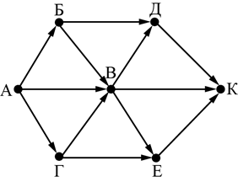 | А(1)Б(1)В(3)Г(1)Д(4)Е(4)  К(11) | №741380 |  | 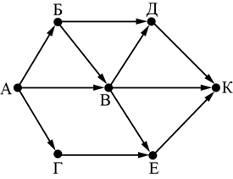 |  | А(1)Б(1)В(2)Г(1)Д(3)Е(3)  К(8) | №2C1203 | 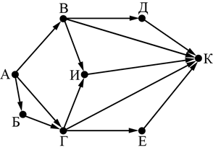 |  | А(1)Б(1)В(1)Г(2)Д(1)Е(2)И(3)  К(9)

код | задача | ответ | код | задача |  | ответ |  | код | задача | ответ
В город Л |  |  | В город Л |  |  |  |  | В город Л
На рисунке – схема дорог, связывающих города А, Б, В, Г, Д, Е, Ж, З, И, К и Л. По каждой дороге можно двигаться только в одном направлении, указанном стрелкой. Сколько существует различных путей из города А в город Л? |  |  | На рисунке – схема дорог, связывающих города А, Б, В, Г, Д, Е, Ж, З, И, К и Л. По каждой дороге можно двигаться только в одном направлении, указанном стрелкой. Сколько существует различных путей из города А в город Л? |  |  |  |  | На рисунке – схема дорог, связывающих города А, Б, В, Г, Д, Е, Ж, З, И, К и Л. По каждой дороге можно двигаться только в одном направлении, указанном стрелкой. Сколько существует различных путей из города А в город Л?
№2D3359 | 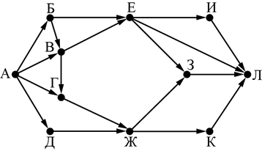 | А(1)Б(1)В(2)Г(3)Д(1)Е(3)Ж(4)З(7)И(3)К(4)  Л(17) | №e41B11 |  | 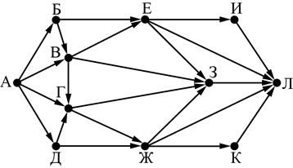 |  | А(1)Б(1)В(2)Г(4)Д(1)Е(3)Ж(5)З(14)И(3)К(5)  Л(30) | №ecF85e | 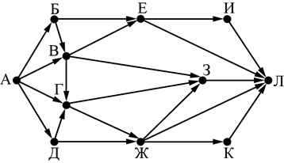 |  | А(1)Б(1)В(2)Г(4)Д(1)Е(3)Ж(5)З(11)И(3)К(5)  Л(27)
№c49694 | 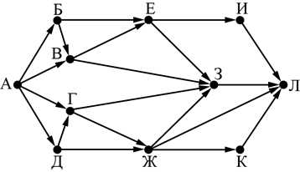 | А(1)Б(1)В(2)Г(2)Д(1)Е(3)Ж(3)З(10)И(3)К(3)  Л(19) | №4A8e27 |  | 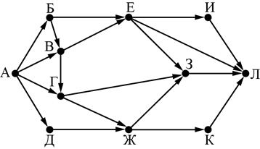 |  | А(1)Б(1)В(2)Г(3)Д(1)Е(3)Ж(4)З(10)И(3)К(4)  Л(20) | №07A4c6 | 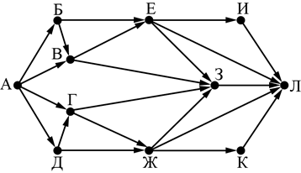 |  | А(1)Б(1)В(2)Г(2)Д(1)Е(3)Ж(3)З(10)И(3)К(3)  Л(22)
№B71485 | 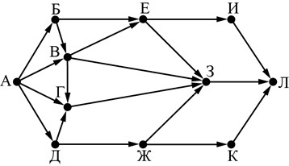 | А(1)Б(1)В(2)Г(4)Д(1)Е(3)Ж(1)З(10)И(3)К(1)  Л(14) | №584324 |  | 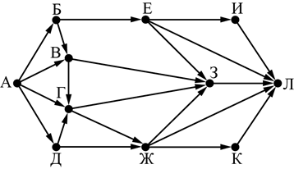 |  | А(1)Б(1)В(2)Г(4)Д(1)Е(1)Ж(5)З(12)И(1)К(5)  Л(24) | №511ec4 | 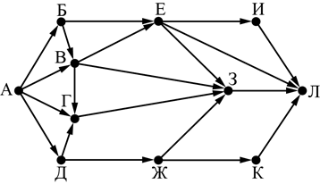 |  | А(1)Б(1)В(2)Г(4)Д(1)Е(3)Ж(1)З(10)И(3)К(1)  Л(17)

код | задача | ответ | код | задача | ответ | код | задача | ответ
В город Л |  |  | В город Л |  |  | В город Л
На рисунке – схема дорог, связывающих города А, Б, В, Г, Д, Е, Ж, З, И, К и Л. По каждой дороге можно двигаться только в одном направлении, указанном стрелкой. Сколько существует различных путей из города А в город Л? |  |  | На рисунке – схема дорог, связывающих города А, Б, В, Г, Д, Е, Ж, З, И, К и Л. По каждой дороге можно двигаться только в одном направлении, указанном стрелкой. Сколько существует различных путей из города А в город Л? |  |  | На рисунке – схема дорог, связывающих города А, Б, В, Г, Д, Е, Ж, З, И, К и Л. По каждой дороге можно двигаться только в одном направлении, указанном стрелкой. Сколько существует различных путей из города А в город Л?
№2F01F5 | 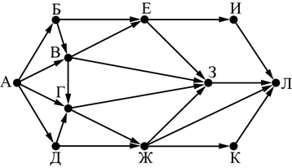 | А(1)Б(1)В(2)Г(4)Д(1)Е(3)Ж(5)З(14)И(3)К(5)  Л(27) | №c7D32F | 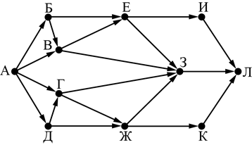 | А(1)Б(1)В(2)Г(2)Д(1)Е(3)Ж(3)З(10)И(3)К(3)  Л(16) | №55Bc98 | 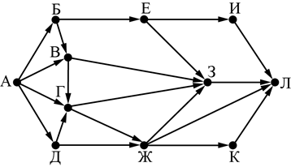 | А(1)Б(1)В(2)Г(4)Д(1)Е(1)Ж(5)З(12)И(1)К(5)  Л(23)
№491F72 | 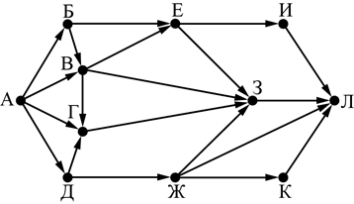 | А(1)Б(1)В(2)Г(4)Д(1)Е(3)Ж(1)З(10)И(3)К(1)  Л(15) | №2699D1 | 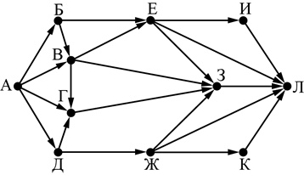 | А(1)Б(1)В(2)Г(4)Д(1)Е(3)Ж(1)З(10)И(3)К(1)  Л(18) | №e3B49c | 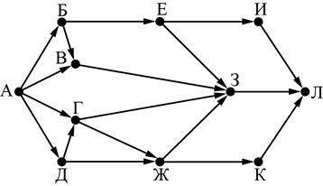 | А(1)Б(1)В(2)Г(2)Д(1)Е(1)Ж(3)З(8)И(1)К(3)  Л(12)
№3BD6B2 | 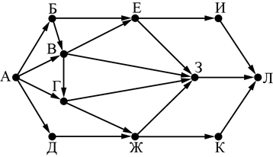 | А(1)Б(1)В(2)Г(3)Д(1)Е(3)Ж(4)З(12)И(3)К(4)  Л(19) | №c7D45c | 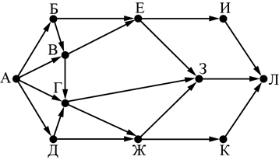 | А(1)Б(1)В(2)Г(4)Д(1)Е(3)Ж(1)З(10)И(3)К(1)  Л(18) | №38F53D | 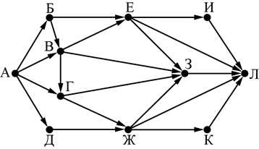 | А(1)Б(1)В(2)Г(3)Д(1)Е(3)Ж(4)З(12)И(3)К(4)  Л(26)

код | задача | ответ | код | задача |  | ответ |  | код | задача | ответ
В город F |  |  | В город G |  |  |  |  | В город G
На рисунке – схема дорог, связывающих пункты A, B, C, D, E, F. По каждой дороге можно двигаться только в одном направлении, указанном стрелкой. Сколько существует различных путей из города А в город F? |  |  | На рисунке – схема дорог, связывающих города A, B, C, D, E, F, G. По каждой дороге можно двигаться только в одном направлении, указанном стрелкой. Сколько существует различных путей из города A в город G? |  |  |  |  | На рисунке – схема дорог, связывающих города A, B, C, D, E, F, G. По каждой дороге можно двигаться только в одном направлении, указанном стрелкой. Сколько существует различных путей из города A в город G?
№4B7e2e | 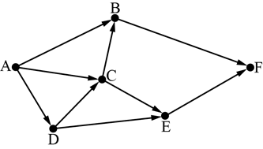 | А(1)В(3)С(2)D(1)Е(3)  F(6) | №3031FF |  | 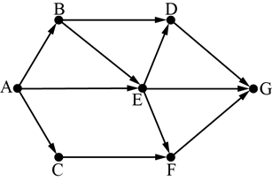 |  | А(1)В(1)С(1)D(3)Е(2)F(3)  G(8) | №4FB7DB | 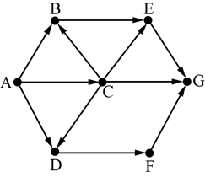 |  | А(1)В(2)С(1)D(2)Е(3)F(2)  G(6)
№0F72Ac | 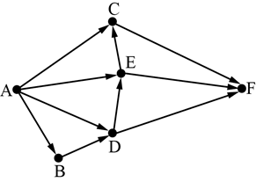 | А(1)В(1)С(4)D(2)Е(3)  F(9) | №32A3D9 |  | 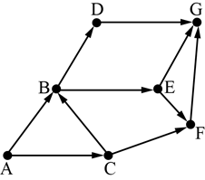 |  | А(1)В(2)С(1)D(2)Е(2)F(3)  G(7) | №340D44 | 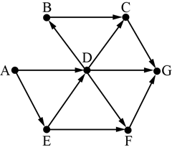 |  | А(1)В(2)С(4)D(2)Е(1)F(3)  G(9)
№3178BD | 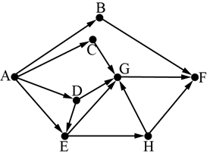 | А(1)В(1)С(1)D(1)Е(2)G(6)  H(2) F(9) | №37Ac30 |  | 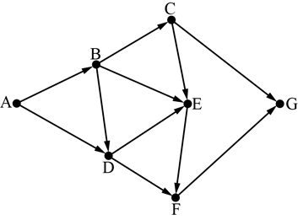 |  | А(1)В(1)С(1)D(2)Е(4)F(6)  G(7) | №318704 | 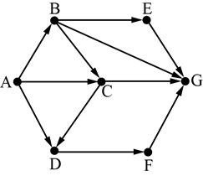 |  | А(1)В(1)С(2)D(3)Е(1)F(3)  G(7)

код | задача | ответ | код | задача |  | ответ |  | код | задача | ответ
В город Н |  |  | В город D |  |  |  |  | В город D
На рисунке – схема дорог, связывающих пункты A, B, C, D, E, F, G, H. По каждой дороге можно двигаться только в одном направлении, указанном стрелкой. Сколько существует различных путей из пункта А в пункт H? |  |  | На рисунке – схема дорог, связывающих города A, B, C, D, E, F, G, H. По каждой дороге можно двигаться только в одном направлении, указанном стрелкой. Сколько существует различных путей из города A в город D? |  |  |  |  | На рисунке – схема дорог, связывающих города A, B, C, D, E, F, G, H. По каждой дороге можно двигаться только в одном направлении, указанном стрелкой. Сколько существует различных путей из города A в город D?
№42D3BF | 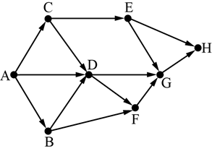 | А(1)В(1)С(1)D(3)Е(1)F(4)G(8)  H(9) | №B9A72D |  | 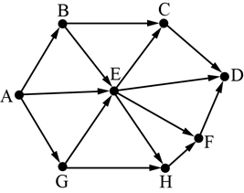 |  | А(1)В(1)С(4)Е(3)F(7)G(1)H(4)  D(14) | №36B843 | 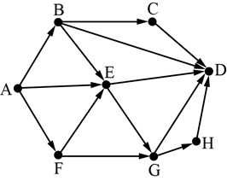 |  | А(1)В(1)С(1) Е(3)F(1)G(4)H(4)  D(13)
№53386c | 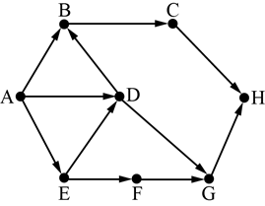 | А(1)В(1)С(1)D(5)Е(5)F(5)G(6)  H(12) | №4178A6 |  | 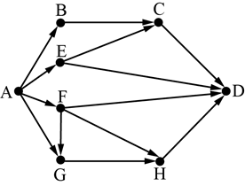 |  | А(1)В(1)С(2) Е(1)F(1)G(2)H(3)  D(7) | №2A88cF | 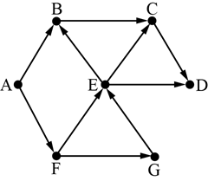 |  | А(1)В(3)С(5)Е(2)F(1)G(1)  D(7)
№5F5F69 | 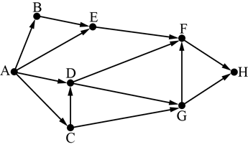 | А(1)В(1)С(1)D(2)Е(2)F(7)G(3)  H(10) | №c5B2c0 |  | 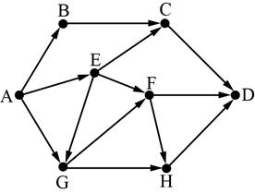 |  | А(1)В(1)С(2) Е(1)F(3)G(2)H(5)  D(10) | №5eeBFA | 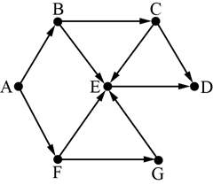 |  | А(1)В(1)С(1) Е(4)F(1)G(1)  D(5)
код | задача | ответ | код | задача |  | ответ |  | код | задача | ответ
В город Н |  |  | В город G |  |  |  |  | В город К
На рисунке – схема дорог, связывающих пункты A, B, C, D, E, F, G, H. По каждой дороге можно двигаться только в одном направлении, указанном стрелкой. Сколько существует различных путей из пункта А в пункт H? |  |  | На рисунке – схема дорог, связывающих города A, B, C, D, E, F, G, H. По каждой дороге можно двигаться только в одном направлении, указанном стрелкой. Сколько существует различных путей из города A в город G? |  |  |  |  | На рисунке – схема дорог, связывающих города A, B, C, D, E, F, G, H. По каждой дороге можно двигаться только в одном направлении, указанном стрелкой. Сколько существует различных путей из города A в город К?
№e5c61c | 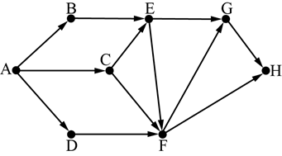 | А(1)В(1)С(1)D(1)Е(2)F(4)G(6)  H(10) | №5B1431 |  | 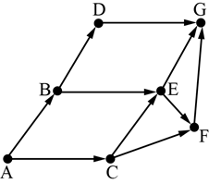 |  | А(1)В(1)С(1)D(1)Е(2)F(3)  G(6) | №3AD0B5 | 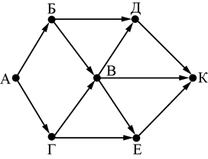 |  | А(1)Б(1)В(2)Г(1)Д(3)Е(3)  К(8)
№e8FD7c | 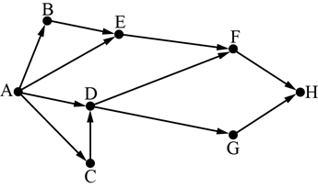 | А(1)В(1)С(1)D(2)Е(2)F(4)G(2)  H(6) | №490cF7 |  | 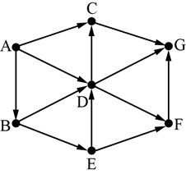 |  | А(1)В(1)С(4)D(3)Е(1)F(4)  G(11) | №569918 | 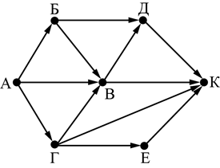 |  | А(1)Б(1)В(3)Г(1)Д(4)Е(1)  К(9)

В город Ж |  |  | В город З
На рисунке – схема дорог, связывающих города А, Б, В, Г, Д, Е, Ж. По каждой дороге можно двигаться только в одном направлении, указанном стрелкой. Сколько существует различных путей из города А в город Ж? |  |  | На рисунке – схема дорог, связывающих города А, Б, В, Г, Д, Е, Ж. По каждой дороге можно двигаться только в одном направлении, указанном стрелкой. Сколько существует различных путей из города А в город З?
№5AD0eF | 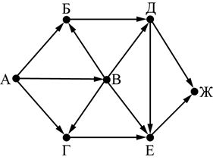 | А(1)Б(2)В(1)Г(2)Д(3)Е(6)  Ж(9) | №4759eA | 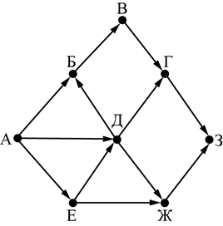 | А(1)Б(3)В(3)Г(5)Д(2)Е(1)Ж(3)  З(8)
№0e0BF6 | 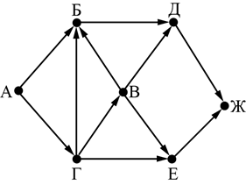 | А(1)Б(3)В(1)Г(1)Д(4)Е(2)  Ж(6) | №4FA9ec | 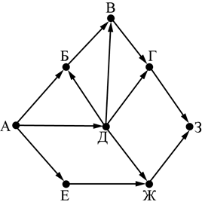 | А(1)Б(2)В(3)Г(4)Д(1)Е(1)Ж(2)  З(6)

Вычисляется по формуле $p=\frac{N}{nm}∙100\%$, где N – сумма первичных баллов, полученных всеми участниками группы за выполнение задания, n – количество участников в группе, m – максимальный первичный балл за задание. 6 % - процент участников, получивших соответствующую отметку, от общего числа участников по предмету

